**萬國旗 二年 1 班 27號 姓名張靜惠**

1. **世界上每個國家都有自己的國旗，你最欣賞哪個國家的國旗？為什麼？請說明理由。**

**答：日本**

**日本國家裡的神話故事很有趣，例如；**河童是日本最有特色的神話生物之一，全國各地都有和河童相關的傳說故事，我很喜歡這種類型的鬼怪傳說。

**百底中間一點紅，白色代表純潔，紅色代表熱誠**

傳說日本是[天照大神](https://zh.wikipedia.org/wiki/%E5%A4%A9%E7%85%A7%E5%A4%A7%E7%A5%9E)創造的，而[日本天皇](https://zh.wikipedia.org/wiki/%E6%97%A5%E6%9C%AC%E5%A4%A9%E7%9A%87)是天照大神的子孫。旗幟，白色象徵神聖、和平、純潔及正義，紅色則象徵真摯、熱忱、活力和博愛

**2.請將你最喜歡的國家的國旗圖案複製或截圖於下：**

|  |
| --- |
|  |

1. **請問象徵該國的圖形或實物還有哪些？請列舉並寫出其象徵意義。**

梅子便當、不倒翁’、櫻花

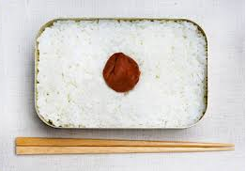

1.例如這個梅子便當，日本人為了節省時間或者是能夠吃上自己喜歡的美食。家裡的夫人都會為這些上班一族提前準備便當， 在放上一些米飯和黑芝麻、海苔之類的東西。這些東西東拼西湊在一起，會讓人看起來不是很好看。但是加上這些便當加上這麼一顆梅子之後就會變得色彩更加絢麗，讓整個普通的便當變得更加高大上起來，讓吃飯的人也變得更加有食慾。這是日本人的說法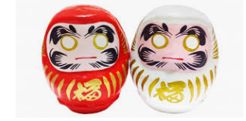

2.不倒翁（だるま）據說是源自於中國。だるま是指達摩祖師，是達摩祖 師在寺院打坐的坐像，有一日本高僧來中國參觀，被達摩祖師不屈不饒的精 神所感動，以一筆畫出達磨打坐的畫像，回到日本後做出了達磨的雕像，這 尌是達磨的由來。 だるま的造型很有特點，沒有手腳，軀幹也被大膽地省略了，做成臉龐 幾乎等於身體的圓滾滾形狀，是因達摩祖師由於長達九年的坐禪，手腳都腐 爛了。而其身上鮮紅的顏色尌代表最高地位禪僧會穿的紅衣。 而不倒翁演變至今，雖然和原始所代表的意義已不盡相同，但是卻更加貼近現代人們的生活之中，成為日本一種特有的文化與藝術。